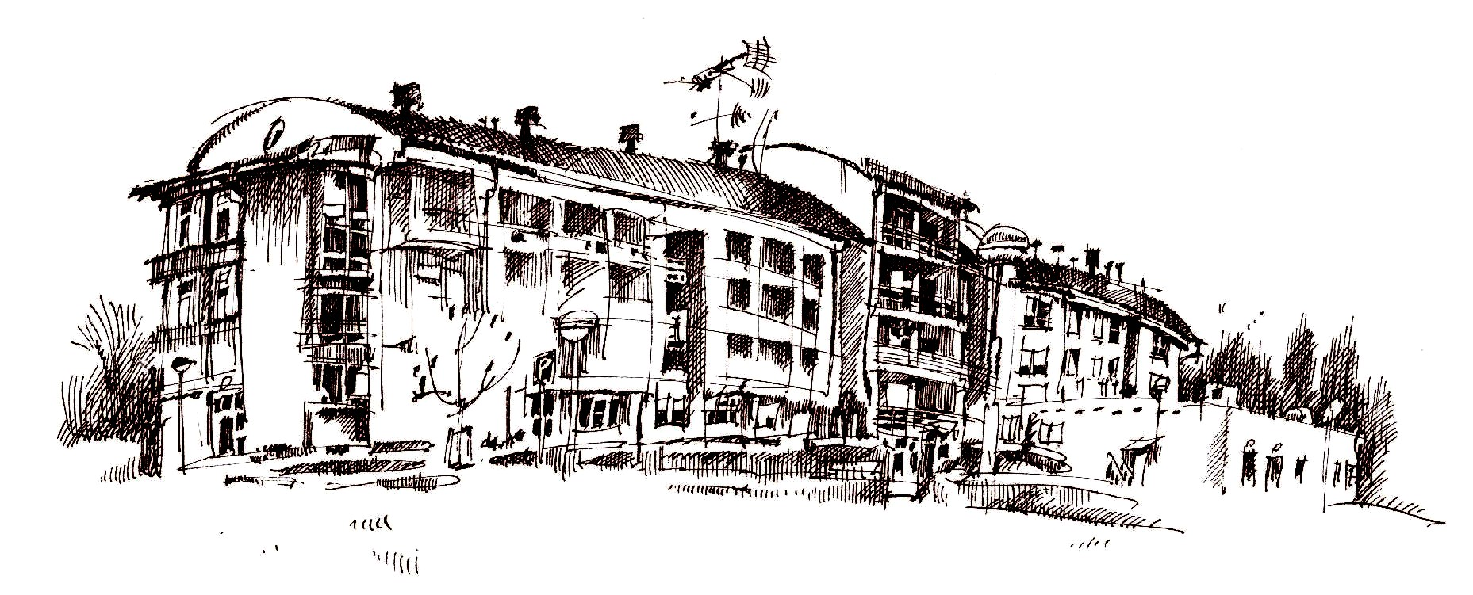
Centrum sociálních služeb Český Těšín
příspěvková organizace
ul. Sokolovská č.p.1997, 737 01 Český Těšín, IČ: 70985383
________________________________________________________________________________
Organizace je registrována jako poskytovatel sociálních služeb: domov pro seniory (identifikátor služby: 6248581), pečovatelská služba (identifikátor služby: 9622449)

Objednávka

ROAD Group v.o.s., Divadelní 704/11, 737 01 Český Těšín
IČ: 26845423
DIČ: CZ26845423

Dodání PC a Tabletů

PC Lenovo TC Neo 30 a AIO 23,8" /i3-1220P/ 8 GB/256 GB/UHD/W11P/
4 ks (14 871,90 cena za ks) 59 487,60 + 21 % cena celkem 71 980,00 s DPH
Tablet LenovoP11 11,5"/2000x1200/4 GB/128 GB/ An12/
2 ks (6 600,00 cena za ks) 13 200,00 + 21% cena celkem 15 972,00 s DPH

Celková cena objednávky 87 952,00 s DPH

V Českém Těšíně 8. května 2023

Mgr. Bc. Jarmila Ďurčeková
zástupce ředitele, vedoucí přímé péče

